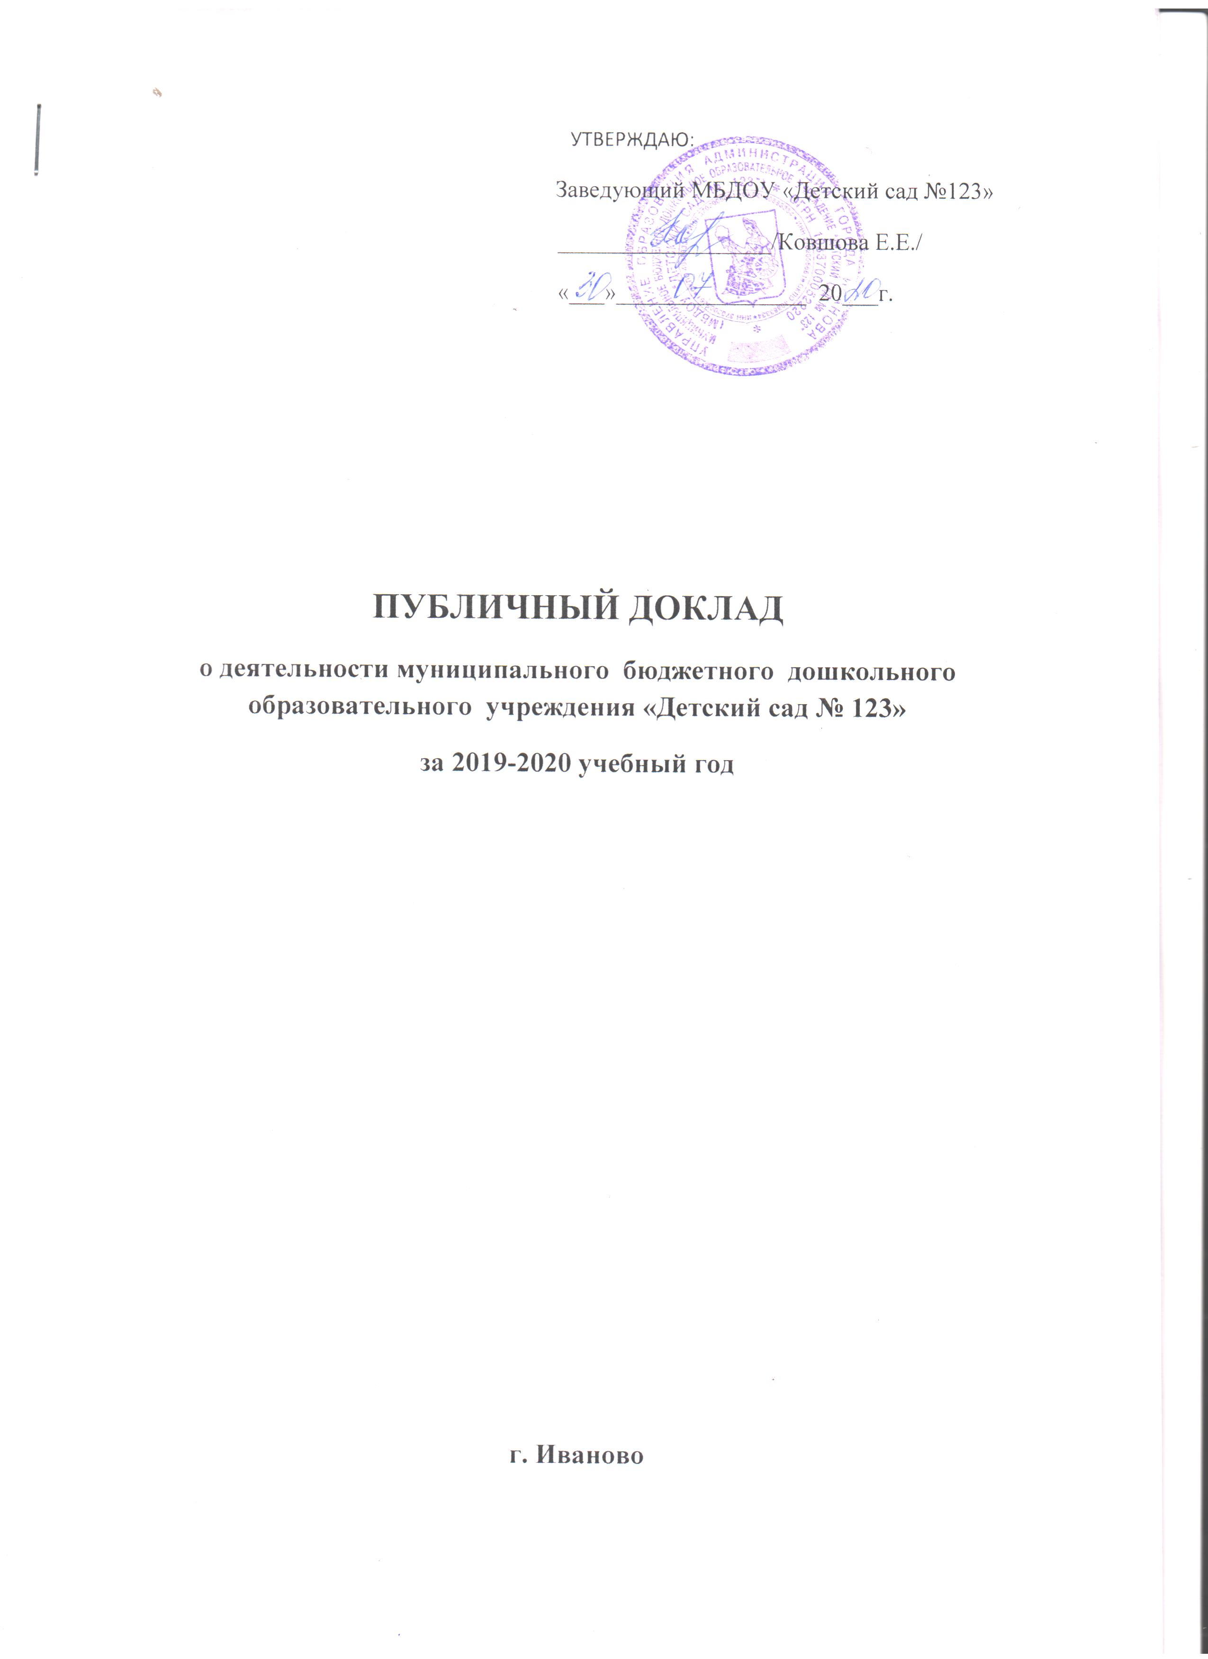

Название раздела | Содержание
1 | 2
1. Общие характеристи-ки заведения | Тип: бюджетное  Вид: дошкольное образовательное учреждение  Статус: муниципальное бюджетное дошкольное образовательное учреждение «Детский сад № 123»  Лицензия на образовательную деятельность  от 07.02.2017 г № 1882 бессрочно  Местонахождение, удобство транспортного расположения. Юридический адрес: 153032, г. Иваново, ул. Куликова, д.10 . На близлежащей территории находится общеобразовательная школа № 66, ОБУЗ ГКБ "Детская поликлиника №7"  Недалеко от детского сада находятся центральные улицы города - Лежневская, Ташкентская, что обеспечивает хорошую транспортную развязку и возможность быстро доехать до дошкольного учреждения из любого конца города.  Режим работы  Детский сад работает с 7.00 до 19.00 часов.  Суббота, воскресенье – выходные дни.  Структура и количество групп. Количество мест и воспитанников.  В детском саду функционирует 4 возрастные группы от 2 до 7 лет включительно: (группа раннего возраста, младшая, средняя - старшая, подготовительная).  Общая наполняемость учреждения детьми – 88.  Средняя наполняемость групп (ясли) 20 детей.  Средняя наполняемость групп (сад) 23 воспитанника .  Приоритетным направлением деятельности ДОУ в отчетном периоде является - корректировка основной программы дошкольного образования в соответствии с ФГОС ДО; работа по оборудованию МБДОУ в соответствии с ФГОС ДО.  Структура управления МБДОУ, включая контактную информацию ответственных лиц. Органы государственно-общественного управления  Руководит МБДОУ «Детский сад №123» заведующий Ковшова Елена Евгеньевна тел. 8 (4932) 23-42- 65  Органами государственно-общественного управления в МБДОУ являются Педагогический совет, Общее собрание трудового коллектива МБДОУ, Общее родительское собрание, Родительский комитет МБДОУ.  Основными позициями плана развития МБДОУ и приоритетными задачами на следующий год являются:  Взаимодействие МБДОУ «Детский сад № 123» с семьей, преемственность детского сада и семьи.  Достижение высокого качества образовательной услуги за счёт совершенствования ресурсного обеспечения образовательного процесса (повышение профессиональной компетентности сотрудников МБДОУ, совершенствование материально-технической базы и предметно-развивающей среды.  Наличие сайта учреждения: www.dou123 @ivedu.ru
2. Особенности образовательного процесса | Воспитательный процесс в детском саду осуществляется по Образовательной программе дошкольного образования МБДОУ«Детский сад № 123».  Цель программы: всестороннее и целостное развитие личности детей дошкольного возраста в различных видах общения и деятельности с учётом их возрастных, индивидуальных психологических и физиологических особенностей.  Задачи:  Охрана и укрепление физического и психического здоровья детей, в том числе их эмоционального благополучия.  Обеспечение равных возможностей для полноценного развития каждого ребёнка в период дошкольного детства независимо от места жительства, пола, нации, языка, социального статуса, психофизических и других особенностей (в том числе ограниченных возможностей здоровья).  Обеспечение преемственности целей, задач и содержания образования, реализуемых в рамках образовательных программ различных уровней (далее – преемственность основных образовательных программ дошкольного и начального общего образования).  Создание благоприятных условий развития детей в соответствии с их возрастными и индивидуальными особенностями и склонностями, развития способностей и творческого потенциала каждого ребёнка как субъекта отношений с самим собой, другими детьми, взрослыми и миром.  Объединение обучения и воспитания в целостный образовательный процесс на основе духовно-нравственных и соцкультурных ценностей и принятых в обществе правил и норм поведения в интересах человека, семьи, общества;  Формирование общей культуры личности детей, в том числе ценностей здорового образа жизни, развития их социальных, нравственных, эстетических, интеллектуальных, физических качеств, инициативности, самостоятельности и ответственности ребёнка, формирования предпосылок учебной деятельности.  Обеспечение вариативности и разнообразия содержания Программ и организационных форм дошкольного образования, возможность формирования Программ различной направленности с учетом образовательных потребностей, способностей и состояния здоровья детей;  Формирование соцкультурной среды, соответствующей возрастным, индивидуальным, психологическим и физиологическим особенностям детей;  Обеспечение психолого-педагогической поддержки семьи и повышения компетентности родителей (законных представителей) в вопросах развития и образования, охраны и укрепления здоровья детей.  Педагогический процесс Программы включает в себя образовательную деятельность, назначение которой в систематизации, углублении, обобщении личного опыта ребёнка в освоении новых способов познавательной деятельности, в освоении связей и зависимостей, которые скрыты от детей в повседневных делах.  Обучение детей строится как увлекательная проблемно-игровая деятельность, которая носит интегрированный характер, что позволяет гибко реализовать в режиме дня различные виды детской деятельности.  Технологии, используемые в образовательном процессе:  1. Информационные компьютерные технологии.  Использование компьютерных презентаций на всех этапах обучения в индивидуальной и групповой образовательной деятельности как наглядный дидактический материал.  2. Технология проблемного обучения  Создание проблемных ситуаций и активная самостоятельная деятельность воспитанников по их решению на всех этапах обучения. Осознание, восприятие проблемы детьми, а также ее прогнозирование и решение направлено на запоминание материала.  Использование «эвристического метода» (частично-поискового), когда проблемная задача делится на части (проблемы), в решении которых участие принимают дети. Постановка проблем происходит совместно, самостоятельное решение частей задачи детьми способствует запоминанию материала.  3. Технология развивающего обучения  Ориентация учебного процесса на потенциальные возможности детей. Взаимодействие воспитанников с окружающей средой как самостоятельных субъектов на всех этапах деятельности: мотивация, целеполагание, планирование, организация, реализация целей, анализ результатов деятельности, рефлексия.  Как нельзя лучше технология развивающего обучения соседствует с исследовательским методом, который направлен на развитие творческой деятельности, составление ситуаций для экпериментирования и опытов.  4. Технология сотрудничества  Совместно с детьми вырабатываются цели, содержание НОД, дается оценка, находясь в состоянии сотрудничества, сотворчества, как нельзя лучше технология сотрудничества отражается в «проектном методе».  5. Игровые технологии  Имитирование реальных ситуаций, придуманных или восстановленных сказочных сюжетов или мини-историй. Использование сюжетно-ролевой игры на этапе формирования навыка, убеждений, отношений.  6. Технология дифференцированного обучения  При подготовке к НОД в конспект включаются задания для всех типов детей.  7. Здоровьесберегающие технологии  - утренняя гимнастика;  - пальчиковая гимнастика;  - закаливающие процедуры;  - гимнастика после сна;  - физкультминутки в НОД;  -игры на свежем воздухе;  - спортивные праздники и мероприятия;  - физкультура на воздухе;  - дыхательная гимнастика.  В рамках образовательного процесса с дошкольниками проводится детская исследовательская деятельность, проектирование, экспериментирование.
3. Условия осуществления образователь- ного процесса | Режим работы  Детский сад работает с понедельника по пятницу.  Время работы: с 7.00 до 19.00 часов.  Учебно-материальная база, благоустройство, оснащенность.  Материально-техническое обеспечение Программы:  Кабинет заведующего ДОО  Медицинский кабинет  Коридоры ДОУ  Групповые комнаты  Спальные помещения  Приемные комнаты (раздевальные)  Умывальные комнаты  Территория детского сада:  -участки;  - «зелёная зона»  В МБДОУ «Детский сад № 123» имеется 4 групповых помещений, оснащённых игровым дидактическим материалом, который даёт возможность детям реализовать свои возрастные потребности во всех направлениях развития: социально-коммуникативном, познавательном, речевом, художественно-эстетическом, соответственно требованиям ФГОС ДО. В каждой группе организована игровая зона, зона творчества, изобразительной деятельности, театра и музыки, центр исследования и экспериментирования, труда и конструирования, укомплектованные детской литературой художественного и энциклопедического характера Комплекты тематических игрушек дают возможность детям организовывать сюжетно–ролевые игры, воспроизводить в играх быт и профессиональный труд взрослых. Мебель, игрушки и оборудование групп сертифицированы, соответствуют всем нормам и требованиям СанПиН. В 2- х группах имеется фортепиано, музыкальные центры , набором детских музыкальных инструментов, театральным занавесом с декорациями и костюмами для театрализованных постановок.  В каждой группе имеются зоны театрализованной деятельности для воплощения творческих задумок детей, уголки детской книги.  .Имеющиеся в учреждении компьютеры не предусмотрены для использования их в образовательной работе с детьми.  .Помещение детского сада и его штат не располагают условиями для работы с детьми с ограниченными возможностями здоровья.  Территория учреждения благоустроена. На ней размещено 4 групповых участка с игровым оборудованием.  Состояние здания, коммуникаций и освещённости соответствует СанПиН  Материально-техническая база  Здание детского сада находится в удовлетворительном состоянии, функционирует бесперебойно. В течение летнего периода планируется проведение ремонтных работ в прачечной, проведена промывка отопительной системы, облагорожена и озеленена территория детского сада. Завезён песок. Бытовые условия в группах и других специализированных кабинетах соответствуют требованиям СанПиН. В результате детский сад прошёл проверку готовности к новому 2019 -2020 учебному году.  IT- инфраструктура:  1 персональный компьютер;  3 ноутбука;  - Модем;  3 МФУ.  Условия для досуговой деятельности.  В МБДОУ на условиях договора организовано взаимодействие с детской библиотекой № 4, расположенной по адресу: Ташкентская ул., д. 95-б  Ведется совместная работа с Ивановской областной библиотекой для детей и юношества. Сотрудниками библиотеки для детей организовывали тематические занятия к праздничным датам, чтения, слушания, просмотры познавательных фильмов.  Организация питания.  В учреждении для детей организовано 4-х разовое питание: завтрак, обед, полдник, ужин. Содержание питания определяется 10-ти дневным меню. Приготовление пищи осуществляется в оборудованном пищеблоке с соблюдением норм СанПиН. Кормление детей проводится в группах.  Медицинское обслуживание.  В детском саду имеется медицинский кабинет, включающий в себя кабинет врача, процедурный кабинет(совмещенный), изолятор. Кабинет оснащён медицинским оборудованием и медикаментами, необходимыми для обслуживания всех детей учреждения. Соответственно графику, планов и по необходимости в детском саду проводятся прививочные, профилактические мероприятия, медицинские осмотры, обследование детей узкими специалистами, контроль над параметрами физического развития и состоянием здоровья детей. Обследование детей проводится по договору с ОБУЗ ГКБ «Детская поликлиника № 7».  Обеспечение безопасности.  Безопасность детей обеспечена в 3-х направлениях: противопожарная, санитарно-гигиеническая, антитеррористическая.  Санитарно-гигиеническая безопасность поддерживается за счёт выполнения норм СанПиН, проведения медицинского контроля и обслуживания. Необходимые мероприятия проводятся на договорной основе:  Обследование детей по договору с детской ОБУЗ ГКБ «Детская поликлиника № 7»  Медицинское обследование сотрудников МБДОУ осуществляется ООО "Артсалюс"  Обслуживание объектов по профилактике и борьбе с переносчиками инфекционных заболеваний по договору с Центром гигиены и эпидемиологии в Ивановской области.  Транспортировка, обезвреживание и вывоз отходов по договору с ООО "Региональный оператор по обращению с твердыми коммунальными отходами".  Сбор и транспортировка отходов по договору с ООО «АГАТО»  Холодное водоснабжение и водоотведение по договору № 458- Б с АО «Водоканал» 30.12.2019  Теплоснабжение по договору с АО «ИвГТЭ» договор №1618 от 30.12.2019 . Состояние здания, коммуникаций и освещённости соответствует СанПиН.  В группах и прилегающих помещениях мебель хорошо укреплена, по своим параметрам соответствует возрасту детей, игрушки сертифицированы, источники освещения и обогрева защищены с учётом правил техники безопасности.  Противопожарная безопасность обеспечивается наличием противопожарной сигнализации, плана эвакуации, запасных выходов, комплекта средств пожаротушения.  Антитеррористическая безопасность обеспечивается наличием «Тревожной кнопки». Учреждение имеет паспорт антитеррористической защищённости. Доступ на территорию и в здание детского сада осуществляется через домофон.  Кадровый состав.  Фамилия, имя, отчество Должность Квалификационная категория Дата окончания последних курсов Награды, звания, заслуги  Ковшова Елена Евгеньевна Заведующий 1 категория 23.09.2019  Быкова Дарья Андреевна Зам. зав. по АХР 26.06.2020  Корчагина Елена Александровна воспитатель  Запрягаева Ирина Николаевна воспитатель соответствие 03.10.2017  Миненко Татьяна Владимировна воспитатель соответствие 27.04.2018  Панова Светлана Николаевна воспитатель соответствие 29.05.2020  Смирнова Людмила Юрьевна воспитатель соответствие 25.10.2019 «Ветеран труда»  Хохлова Татьяна Борисовна воспитатель соответствие 29.05.2020  Майорова Евгения Андреевна музыкальный работник  Козлова Юлия Сергеевна воспитатель соответствие 21.05.2019  Зиани Мария Викторовна воспитатель соответствие 30.11.2019  Общая наполняемость учреждения детьми – 88 .  Средняя наполняемость групп (ясли) 20 детей.  Средняя наполняемость групп (сад) - 23 воспитанника.
4. Результаты деятельности МБДОУ | Анализ здоровья воспитанников в сравнении с предыдущим годом.  В результате комплексной оценки детей выявлено, что в 2019 -2020 учебном году в МБДОУ по сравнению с 2019 г.  - на 13.0 дето/ ней увеличилось число пропусков по болезни  - на 0,1 % уменьшилось число пропусков на одного ребёнка  - на 0,3 % уменьшилось количество случаев заболеваний на 1 ребёнка.  - на 6 уменьшилось количество случаев заболевания.  свидетельствует о том, что поставленные перед коллективом задачи в направлении сохранения и укрепления здоровья детей решаются.  Мнение родителей и представителей органов общественного управления о деятельности педагогов, функционировании МБДОУ, качестве предоставляемых им услуг.  В целом по работе с родителями в 2019 уч. году в МБДОУ был получен следующий результативный блок:  1. Качественная оценка родителями деятельности МБДОУ:  100 % получают удовлетворяющую их информацию о целях, задачах МБДОУ в области обучения и воспитания своего ребенка.  94 % удовлетворяет уход и образование, которое получают дети в МБДОУ  76 % родителей регулярно посещают родительские собрания; 24 %, в силу объективных причин, пропускают.  73 % принимают участие в смотрах, конкурсах, выставках  71 % участвуют в совместных досугах  В целом удовлетворены и оценили работу МБДОУ положительно 96 % родителей (2018-2019 г. 94%). Средний показатель активности участия родителей в жизни МБДОУ равен 85% (2018-2019 г.83 %), что свидетельствует о позитивной динамике.
5. Социальная активность и внешние связи учреждения | .  МБДОУ «Детский сад № 123» сотрудничает со средней общеобразовательной школой № 66.  В МБДОУ на условиях договора организовано взаимодействие с детской библиотекой № 4, расположенной по адресу: ул.Ташкентская, д 95-А. В 2018 учебном году дети старшей и подготовительной группы посещали библиотеку. Взаимодействие ДОУ с Ивановской областной библиотекой для детей и юношества развивает у воспитанников интерес к чтению. Сотрудниками библиотеки для детей организовывались тематические занятия, к юбилейным датам чтения, слушания, просмотры познавательных фильмов.  ОБУЗ ГКБ "Детская поликлиника № 7" Цель: охрана жизни и здоровья детей. Формы работы: профилактика заболеваний (наглядная агитация, беседы, осмотр детей специалистами».
6. Финансово-экономическая деятельность | Бюджетное финансирование. Распределение средств бюджета учреждения по источникам их получения. Структура расходов МБДОУ.  В 2019 учебном году было обеспечено бесперебойное, оптимальное функционирование и развитие МБДОУ за счёт рационального использования бюджетных и внебюджетных средств.  Обеспечению оптимального функционирования и развитию МБДОУ способствовало рациональное ведение финансово-хозяйственной деятельности.  Указанные средства были использованы на нужды обеспечения, развития, совершенствования образовательного процесса в МБДОУ.  В результате использования указанных средств:  Заменены оконные блоки в группе № 1 «Колобок».  Проведён ремонт и покраска игрового оборудования на участках.  Планируется проведение ремонта в прачечной.  Обеспечены, соответственно требованиям СанПиН дезинфицирующими, моющими и медицинскими средствами медицинский кабинет, кухонный блок, прачечная, группы.  - Обогащена предметная среда всех групп игрушками, пособиями.  Расходы на одного воспитанника в динамике, в сравнении с другими МБДОУ (при наличии информации, предоставленной муниципальным органом управления образования).
7. Решения, принятые по итогам общественного обсуждения | Информация, о решениях, принятых образовательным учреждением в течение учебного года по итогам общественной оценки его деятельности.  Решение:  Обеспечить качество образования дошкольников соответственно ФГОС ДО.  Приступить к реализации детско-родительских проектов благоустройства и детских участков.  Информация, связанная с исполнением решений, которые принимаются образовательным учреждением с учётом общественной оценки её деятельности по итогам публикации предыдущего доклада.  Задачи, поставленные учреждением с учётом общественной оценки в направлении повышения индекса здоровья детей, роста уровня качества образования дошкольников, благоустройства территории МБДОУ в рамках детско-родительского проекта, в течение года выполнены.
8. Заключение. Перспективы и планы развития | Выводы по проведённому анализу и перспективы развития.  Приоритетным направлением деятельности ДОУ в отчетном периоде являлось –  работа по усовершенствованию оборудования МБДОУ в соответствии с ФГОС ДО; повышение профессионального уровня педагогов; работа по сохранению здоровья воспитанников.  Правильно выбранная стратегия развития МБДОУ в данной области способствовала росту качественных показателей и результативности.  План развития и приоритетные задачи на следующий год.  Основными позициями плана развития МБДОУ и приоритетными задачами на следующий год являются:  Проведение методических мероприятий по введению ФГОС ДО в МБДОУ «Детский сад № 123» участие в городских мероприятиях.  Организация индивидуального консультирования педагогов по вопросам введения ФГОС ДО  Работа с родителями (законными представителями) по информированию и привлечению к деятельности в рамках внедрения ФГОС ДО.  Участие в конкурсах различного уровня.  Пополнение методического кабинета литературой, разработанной по ФГОС Д О.

